Министерство сельского хозяйства
Российской Федерации

Департамент научно-технологической политики и образования

Кубанская государственная зональная машиноиспытательная станция

П р о т о к о л и с п ы т а н и й
№ 07-50-2005 (1130042)

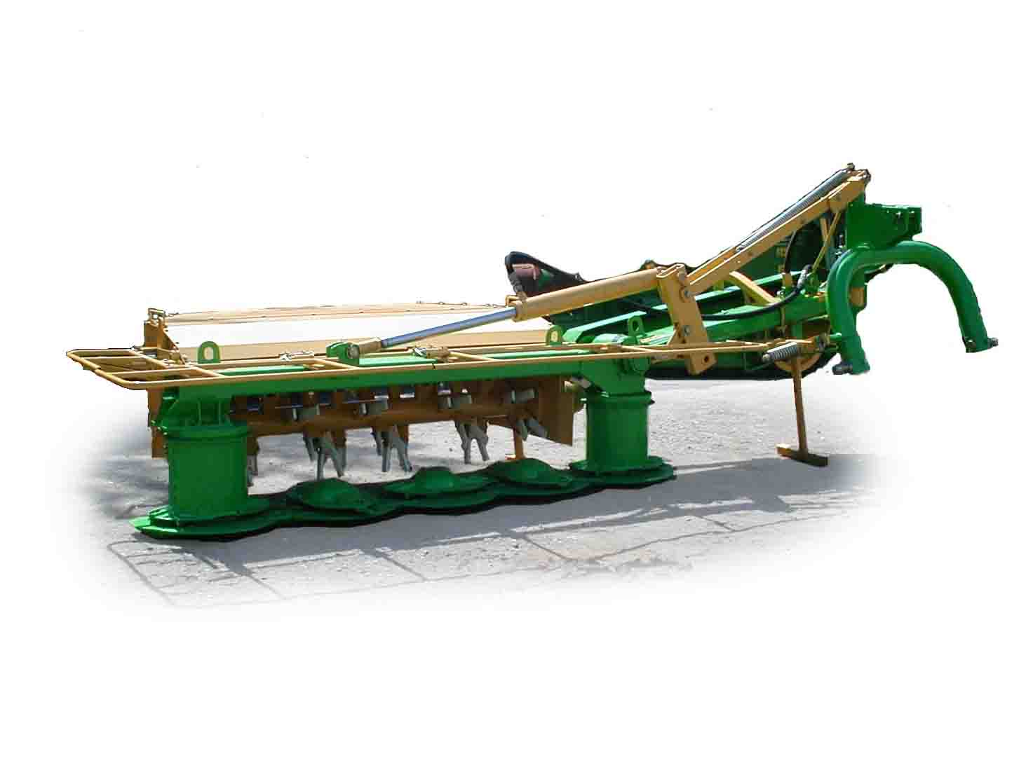

Косилка-кондиционер ротационная КРК-2,1

Изготовитель (разработчик) | Адрес
ОАО "Морозовсксельмаш" | 347210, Ростовская обл.,  г. Морозовск, ул. К.Маркса, 13

Результаты испытаний (краткие)
Косилка-кондиционер ротационная КРК-2,1
Назначение | Косилка-кондиционер ротационная КРК-2,1 предназначена для скашивания естественных и сеяных трав с одновременным вспушиванием скошенной массы и укладкой ее в валок.
Качество работы:
Пропускная способность, кг/с |  |  | 1,2
Плотность валка, кг/м³ |  |  | 4,17
Неравномерность массы валка по ширине, % |  |  | 14,6
Полнота среза, % |  |  | 99,8
Потери общие, % |  |  | 0,2
Полнота плющения, % |  |  | 88,5
Производительность
за 1 час основного времени, га |  |  | 3,02
Условия эксплуатации:
- навеска (присоединение) на трактор |  |  | Навешивается  на заднее устройство
- время перевода из транспортного  положения в рабочее, чел.-ч |  |  | 0,03
- настройка рабочих органов |  |  | Пределы регулирования  по высоте среза, см  от 6 до 8
Агрегатирование |  |  | (Трактора класса 1,4)  МТЗ-80
Потребляемая мощность, кВт |  |  | 22,30
Трудоемкость ежесменного ТО, чел.-ч |  |  | 0,12
Эксплуатационная надежность |  |  | Удовлетворительная
Удобство управления |  |  | Удобно
Безопасность выполнения работ |  |  | Не полностью
Описание конструкции машины
Косилка КРК-2,1 состоит из навески, к которой шарнирно крепится брус, имеющий возможность поворачиваться в горизонтальной плоскости при срабатывании тягового предохранителя. К навеске и брусу крепится рычаг с пружиной, обеспечивающий копирование рельефа почвы рабочими органами при работе косилки. На брусе шарнирно установлена балка верхняя, к которой крепятся режущий брус, кондиционер, а также каркас тента.
Подъем и опускание бруса косилки осуществляется гидроцилиндром, соединенным с гидросистемой трактора.
Режущий брус имеет пять вращающихся роторов, на которых шарнирно закреплено по два режущих металлических ножа.
Кондиционер представляет собой ротор, на котором установлено семьдесят парных полиамидных бичей.
Привод рабочих органов косилки осуществляется от вала отбора мощности трактора посредством телескопического карданного вала. Привод ротора режущего бруса осуществляется клиноременной передачей четырьмя клиноременными ремнями, а привод ротора кондиционера – через редуктор карданным валом.
Техническая характеристика
Показатели |  | Численные значения
Габаритные размеры машины, мм:
- длина |  | 1400
- ширина |  | 3700
- высота |  | 1050
Габаритные размеры агрегата КРК-2,1
с трактором МТЗ-80, мм:
- в рабочем положении
длина |  | 5300
ширина |  | 4000
высота |  | 2470
- в транспортном положении
длина |  | 6200
ширина |  | 2300
высота |  | 2700
Ширина захвата, м:
- конструктивная |  | 2,1
- рабочая |  | 2,0
Рабочие скорости, км/ч |  | 7,8-13,3
Транспортная скорость, км/ч |  | До 30
Масса, кг:
- косилки с кондиционером |  | 500
- кондиционера |  | 110

Результаты испытаний
Качество работы | Урожайность травы при фактической влажности 9,9-13,7 т/га, густота травостоя 412-603 шт./м², влажность травы 78,6-79,8, полеглость отсутствовала. Рабочая скорость движения агрегата МТЗ-80+КРК-2,1 составляла от 7,8 до 13,3 км/ч, а ширина захвата – 2,0 м, при этом пропускная способность составила 1,2-1,8 кгс, ширина валка – 78,9-87,8 см, полнота плющения – 87,2-88,5 %.  Фактическая высота среза составила 8,3-8,7 см при установочной высоте – 8 см.
Производитель- |  | Режим работы
ность |  | - скорость движения, км/ч | 12,3
 |  | - ширина захвата, м | 2,0
 |  | Производительность за 1 ч, га:
 |  | - основного времени | 3,02
 |  | - технологического времени | 2,90
 |  | - сменного времени | 2,34
 |  | - эксплуатационного времени | 2,29
 |  | Удельный расход топлива за время  сменной работы, кг/га | 1,40
Безопасность движения |  | Безопасность движения агрегата по дорогам обеспечена полностью. Транспортные габаритные размеры агрегата соответствуют. Транспортная скорость составляет до 30 км/ч, что соответствует требованиям ТЗ.
Техническое  обслуживание |  | Техническое обслуживание (ТО) представляет собой комплекс операций по поддержанию работоспособности косилки.
 |  | В систему обслуживания косилки КРК-2,1 входят следующие основные виды ТО:
 |  | - трудоемкость проведения ЕТО 0,12 чел.-ч
 |  | - оперативная трудоемкость ЕТО 0,10 чел.-ч
 |  | - удельная суммарная трудоемкость ТО 0,016 чел.-ч/ч
 |  | - удельная суммарная оперативная трудоемкость ТО 0,014 чел.
 |  | Сезонное ТО проводится при постановке на хранение.

Заключение по результатам испытаний
Косилка-кондиционер ротационная КРК-2,1 соответствует своему назначению, надежно выполняет технологический процесс в условиях испытаний, обеспечивая производительность за 1 час основного времени, соответствующую требованиям ТУ с агротехническими показателями качества, также удовлетворяющими требованиям ТУ. Энергетические возможности двигателя агрегатируемого с косилкой трактора МТЗ-80 обеспечивают надежное выполнение технологического процесса во всем скоростном диапазоне операций, установленном ТУ с некоторым запасом мощности при удельном расходе топлива, удовлетворяющем требованиям ТУ. Косилка имеет удовлетворительную техническую надежность.
При этом отмечены отдельные несоответствия косилки требованиям безопасности, устранение которых не требует существенных изменений конструкции.
В целом косилка-кондиционер КРК-2,1 удовлетворяет требованиям ТУ, вписывается в принятые в зоне технологии и найдет свое широкое применение в хозяйствах АПК зоны действия МИС после устранения отмеченных недостатков.
Испытания проведены: | ФГУ "Кубанская МИС",  г. Новокубанск-3, Краснодарский край,  ул. Кутузова, 5
Испытания провел: | Плеханов Александр Сергеевич
Источник информации: | Протокол № 07-50-2005 (1130042)  от 18 октября 2005 г.

